Een draadloze hoofdtelefoon aanschaffen, waar let je op?

Yannick Scholte, Koninklijke Visio

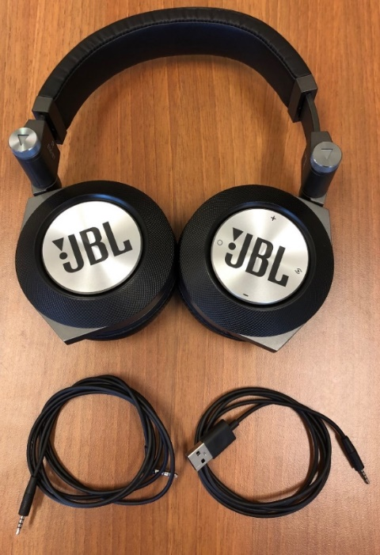
Gebruik je een hoofdtelefoon en heb je last van kabels die stuk gaan of in de weg zitten? Dan ben je niet de enige. Bij Koninklijke Visio worden hoofdtelefoons gebruikt in de lessen op scholen voor blinde en slechtziende leerlingen, bijvoorbeeld bij ict training waar met spraakhulpmiddelen wordt gewerkt. Helaas gaan met name bij de leerlingen met meervoudig beperking de kabels van de hoofdtelefoons regelmatig kapot. Ook zitten de kabels geregeld in de weg tijdens het gebruik. Daarom gingen we op zoek naar een draadloze hoofdtelefoon die een goed alternatief kon zijn voor gebruik tijdens de lessen. In dit artikel leg ik uit op welke manier wij tot een keuze zijn gekomen, en welke criteria we gehanteerd hebben.

Wat waren onze eisen?
Voordat wij over zijn gegaan op de aanschaf van een draadloze hoofdtelefoon hebben we eerst samen met collega EMB leerkrachten de wensen waaraan de hoofdtelefoon moet voldoen opgesteld. Hieruit zijn de volgende punten naar voren gekomen.

- Ontwerp en robuustheid
- Accuduur
- Connectiviteit
- Gebruiksvriendelijkheid

Met deze eisen zijn we aan de slag gegaan om tot de aanschaf van een geschikt model te komen. Ik moet helaas wel melden dat de JBL E50BT niet meer leverbaar is. Mijn advies is daarom om op bovenstaande punten te letten bij aanschaf van een nieuwe hoofdtelefoon. Ook is bij sommige winkels de mogelijkheid om een hoofdtelefoon eerst te testen.

Ontwerp en robuustheid
We wilden voor onze leerlingen graag een hoofdtelefoon welke qua ontwerp tegen een stootje zou kunnen, omdat draden nu geregeld in de knoop raakten of kapot getrokken werden. Na enig onderzoek online en in de winkel werd gekozen voor een ontwerp met een ijzeren ‘body’. Zelf waren we bang dat als we voor plastic zouden gaan deze na verloop van jaren sneller in tweeën breekt. Ook is gekeken naar de verschillen qua oorkussen, wij wilden graag een ‘over ear’ variant, omdat deze beter blijven zitten.

Accuduur
Qua accuduur vonden wij het noodzakelijk dat de koptelefoon in ieder geval tien uur achtereenvolgens zou moeten werken zonder tussendoor opgeladen te moeten worden.

Connectiviteit
Omdat we graag de hoofdtelefoon draadloos wilden bedienen kwamen we al snel uit bij een bluetooth variant. Het voordeel hiervan is dat de hoofdtelefoon dan zowel op de iPad als op de leerlingencomputers kan worden aangesloten. Verder leek het ons handig dat als er eens een apparaat zonder bluetooth was, toch de optie aanwezig zou zijn om de hoofdtelefoon bedraad (3,5mm jack) aan te sluiten.

Gebruiksvriendelijkheid
Als laatste punt vonden wij het van belang dat alle collega’s overweg zouden kunnen met de hoofdtelefoon. Daarom is gekozen voor een variant met fysieke knoppen, wat overigens wel als nadeel kan hebben dat leerlingen de hoofdtelefoon zelf zouden kunnen bedienen.

Resultaat

Welke hoofdtelefoon hebben wij gekocht?
Het is uiteindelijk de JBL Synchros E50BT hoofdtelefoon geworden waarvan we er twee hebben aangeschaft om samen met leerlingen te testen. Deze hoofdtelefoons zijn goed bevallen en bleken in de praktijk prima aan onze eisen te voldoen.

Hoewel deze hoofdtelefoon inmiddels niet meer leverbaar is willen we je de resultaten niet onthouden.

Ontwerp en robuustheid
De hoofdtelefoon blijft goed zitten en kan tegen een stootje. Bij één hoofdtelefoon is het kussen door een leerling eruit gehaald, deze hebben we zelf weer kunnen repareren wat vrij makkelijk te doen was. Qua ontwerp bevalt de hoofdtelefoon dus erg goed.

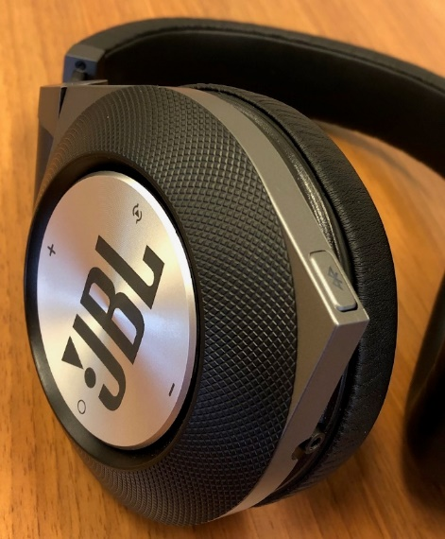

Accuduur
Qua accu is de hoofdtelefoon erg goed en kunnen de hoofdtelefoons rustig een aantal dagen gebruikt worden zonder op te laden. Mocht de hoofdtelefoon toch onverhoopt leeg zijn, kan deze bedraad nog steeds gebruikt worden.

Connectiviteit
Wat betreft connectiviteit werkt de JBL hoofdtelefoon erg goed. Je drukt op het bluetooth knopje waardoor die zichtbaar wordt voor jouw computer of iPad, selecteert de hoofdtelefoon waarna die gaat verbinden. Mocht het niet lukken om de hoofdtelefoon te verbinden met de computer of iPad kun je deze ook altijd bedraad aansluiten met de bijgeleverd 3,5mm jack kabel. Problemen met het gebruik maken van twee hoofdtelefoons in dezelfde klas heeft bij ons geen problemen opgeleverd.
En dus non-visueel makkelijk te bedienen.

Gebruiksvriendelijkheid
Het gebruik kunnen maken van fysieke knoppen was voor ons belangrijk. Omdat dan ook mensen met een visuele beperking de hoofdtelefoon kunnen bedienen. Zoals je kunt zien aan de foto rechts, beschikt de hoofdtelefoon over deze knoppen.
Omdat dit een vrij groot model hoofdtelefoon is zijn de knoppen goed voelbaar en uit elkaar te houden.

Gebruik
Der hoofdtelefoons worden nu sinds juni 2019 gebruikt bij de EMB groepen en ze zijn er erg tevreden over.

Heb je nog vragen?
Mail naar kennisportaal@visio.org, of bel 088 585 56 66.
Meer artikelen, video’s en podcasts vind je op kennisportaal.visio.org

Koninklijke Visio
expertisecentrum voor slechtziende en blinde mensen
www.visio.org

